**中山大学移动信息工程学院本科生实验报告**

**（2017年秋季学期）**

课程名称：移动应用开发 任课教师： 郑贵锋

|  |  |  |  |
| --- | --- | --- | --- |
| 年级 | 2015 | 专业（方向） | 移动互联网 |
| 学号 | 15352019 | 姓名 | 曾何萌 |
| 电话 | 15525866978 | Email | 2313086554 |
| 开始日期 | 2017.12.24 | 完成日期 | 2017.12.25 |

# 实验题目

Retrofit+RxJava+OkHttp实现网络请求。

# 实现内容

本次实验要求：

1. 学习使用Retrofit实现网络请求。
2. 学习Rxjava中Observable的使用。
3. 复习同步异步概念。

实现一个github账号查询，满足如下要求：

* + - 1. 在主界面根据输入的用户的login，查示login,id,blog信息，用RecyclerView显示结果。
      2. 对于RecyclerView中的每一项，有CardView显示。
      3. 点击RecyclerView中的用户，跳转到Repos界面，查询显示该用户的所有仓库：name,language,descripton(超过一行，用省略号代替)。
      4. 在网络请求时，显示圆形进度条表示正在查询。

# 课堂实验结果

1. 实验截图

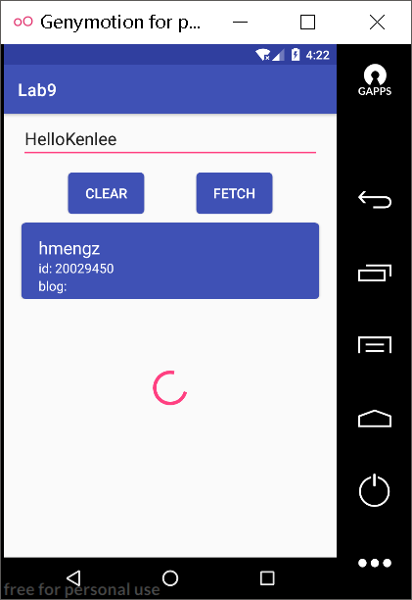 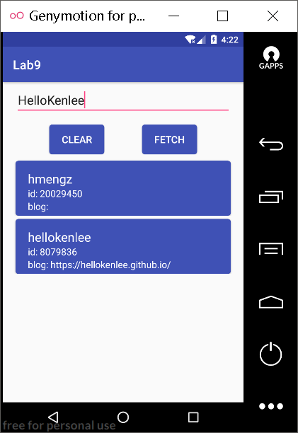

1）主界面用户HelloKenLee查询 2）查询结果

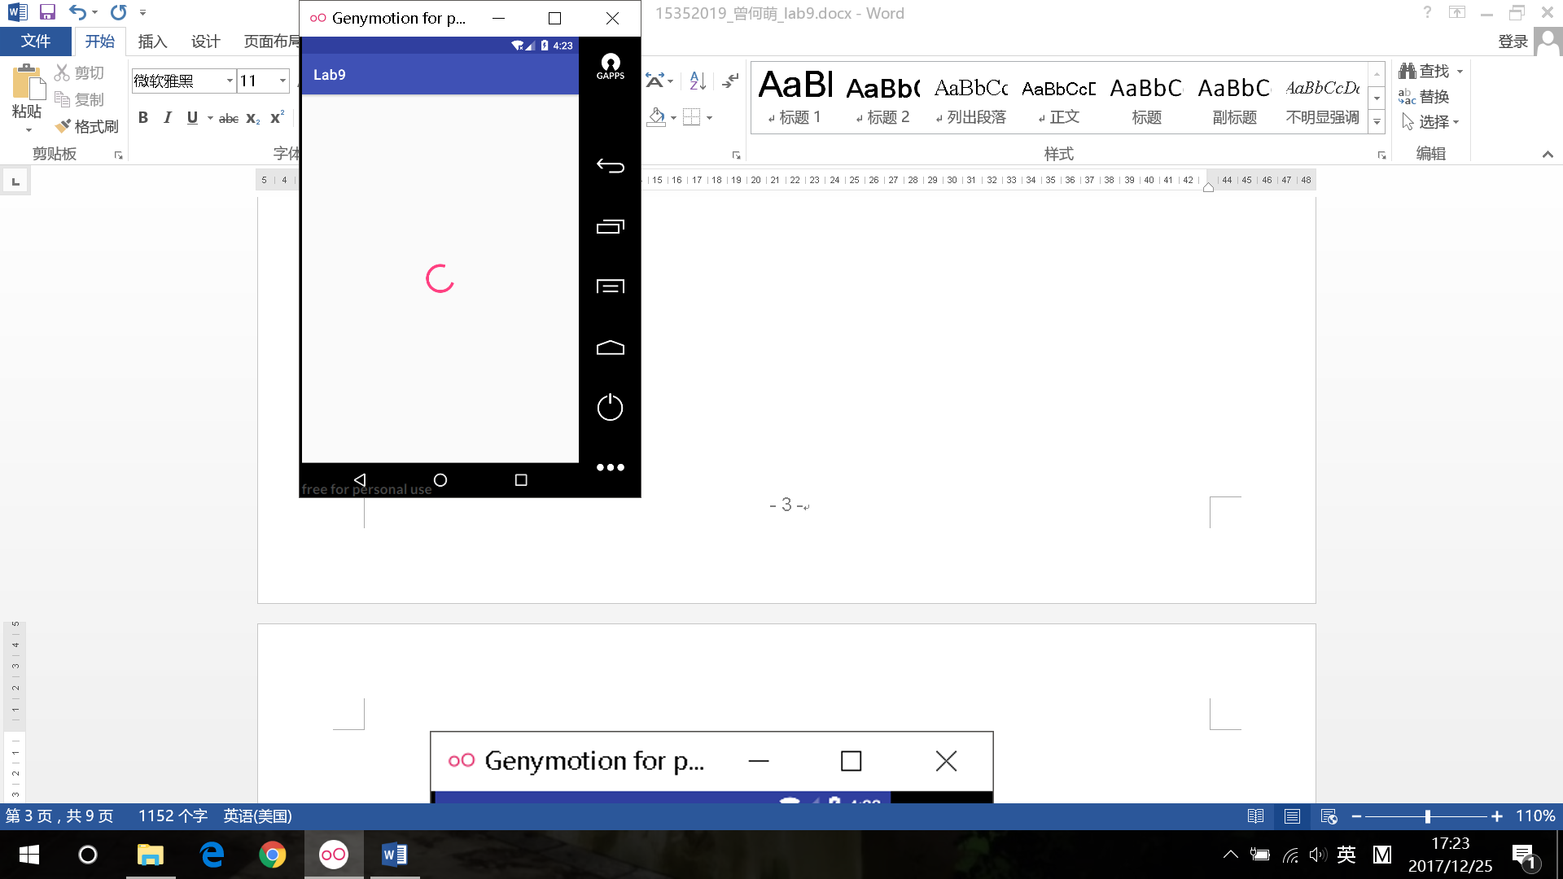 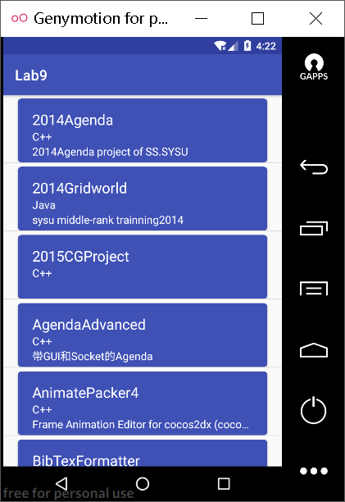

1）Repos界面查询HelloKenLee 2)HelloKenLee 的所有仓库

1. 实验步骤以及关键代码
   * + 1. 添加本次实验要用到的依赖，如RecyclerView,CardView,Rxjava,Retrofit2等。
       2. 布局。

ListView和 RecyclerView的每一条目都用CardView显示，里面用线性布局实现即可：

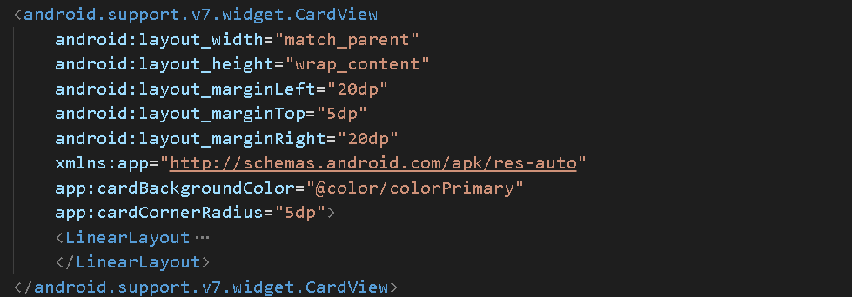

* + - 1. 为RecyclerView和ListView设置Adapter。

RecyclerView的Adapter除了需要自定义ViewHolder外，还必须重载三个函数：

onCreateViewHolder()

onBindViewHolder()

getItemCount()

ListView的Adapter必须重载四个函数：

getCount()

getItem()

getItemId()

getView()

* + - 1. Retrofit实现网络请求。

因为需要查询gihut账号信息和repos信息，所以首先自定义两个Model类：

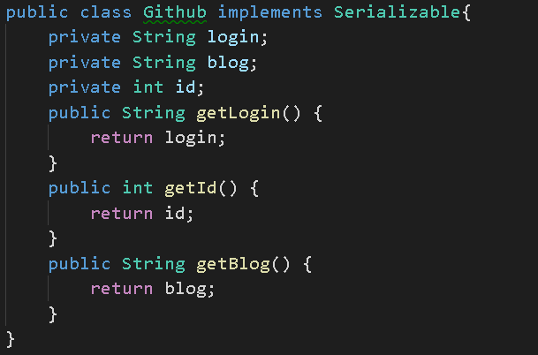 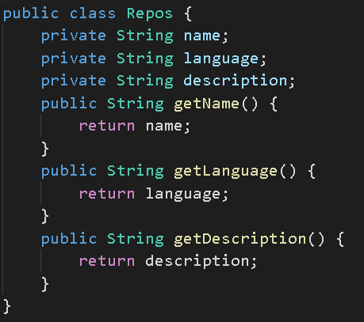

定义访问接口（getRepos返回的是一个列表）：

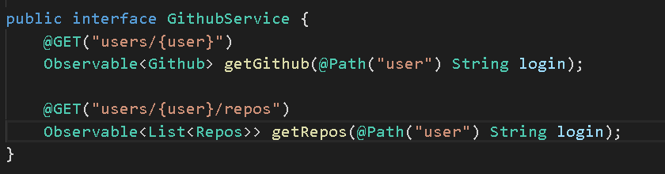

配置OkHttp对象，并封装Retrofit的创建，利用JsonConverter将Json格式的数据转换成自定义的model类型：

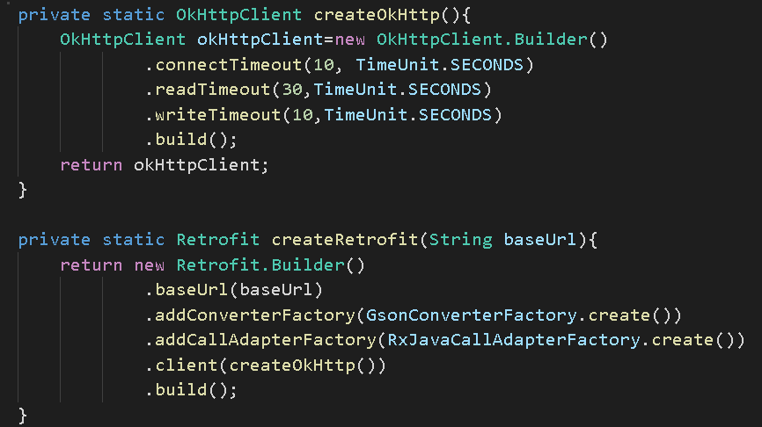

* + - 1. MainActivity: 为fetch按钮设置监听，请求getGithub服务，进行网络请求前设置progressBar可见，结束后隐藏，将得到的信息利用notify recyclerView的adapter显示出来 。

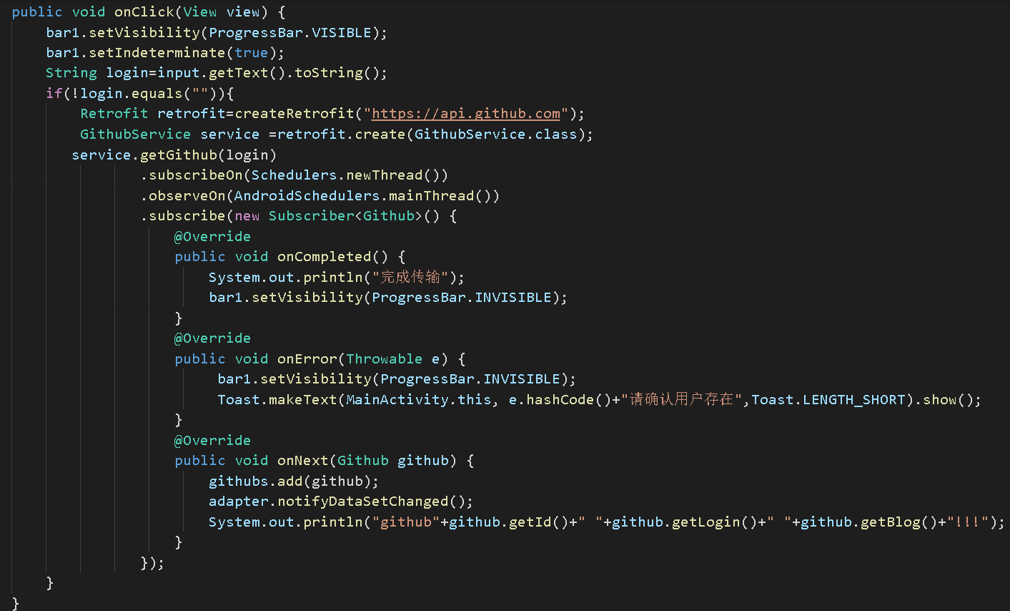

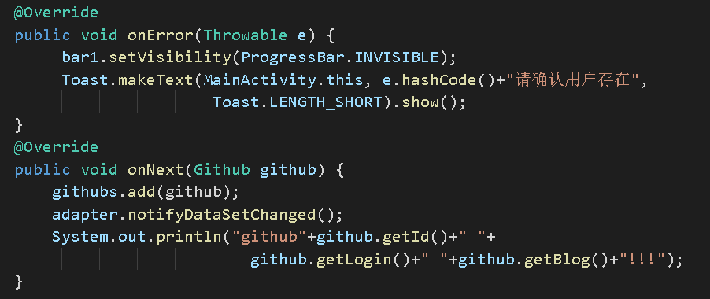

为RecyclerView的Item设置监听（点击跳转，长按删除）：

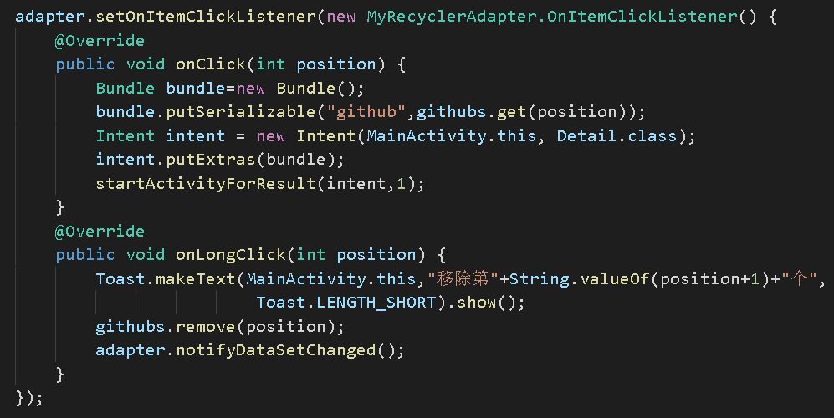

* + - 1. Detail：在onCreate中直接进行网络请求传入的github的仓库信息，返回的是一个列表。

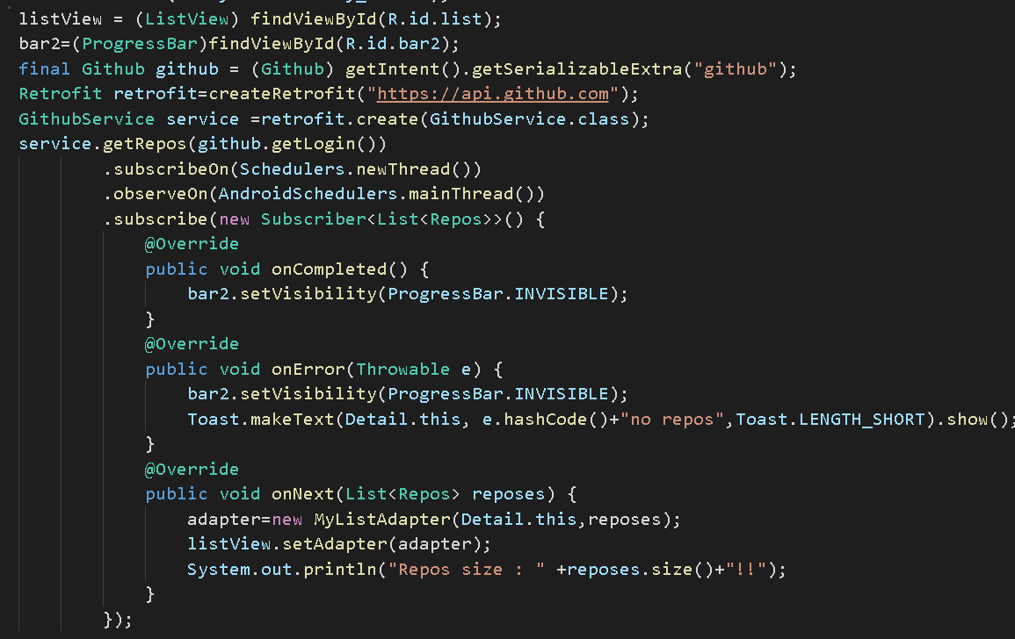

1. 实验遇到困难以及解决思路
   * + 1. RecyclerView需要首先设置LayoutManager（Item之间的布局，线性或宫格等显示样式），否则无法显示RecyclerView，对于每一个Item则可以自定义布局。
       2. 使用Observable时，导入的包不是rx的，可以手动import或直接用rx.Observable。

# 实验思考及感想

之前做的实验，虽然涉及到数据库、文件系统、功能调用等操作，但是和平常用的app比起来，总感觉很单调，现在学习了请求网络服务之后，利用网上提供的各种api接口，实现更多有趣的操作。

理论课上，老师讲了很多种请求网络服务的方式，如直接从URL的stream读取数据、、Ksoap2、Rest、Retrofit等，听起来感觉很麻烦，实验用到的是Retrofit2配合Rxjava，实现起来很简单，不仅可以用接口的方式请求网络服务并返回所需要的数据，另外还可以自动实现异步请求。

作业要求：

1. 命名要求: 学号_姓名_实验编号，例如15330000_林XX_lab1。
2. 实验报告提交格式为pdf。
3. 实验内容不允许抄袭，我们要进行代码相似度对比。如发现抄袭，按0分处理。